1-) EBYS ve E-imza işlemlerinde İnternet Explorer tarayıcısını kullanınız.
2-) Javanın güncel olması gerekmektedir. Güncel değilse Java sitesinden güncelleyiniz. "Ücretsiz java indir" butonuna tıklayıp indirilen dosyayı kurunuz.
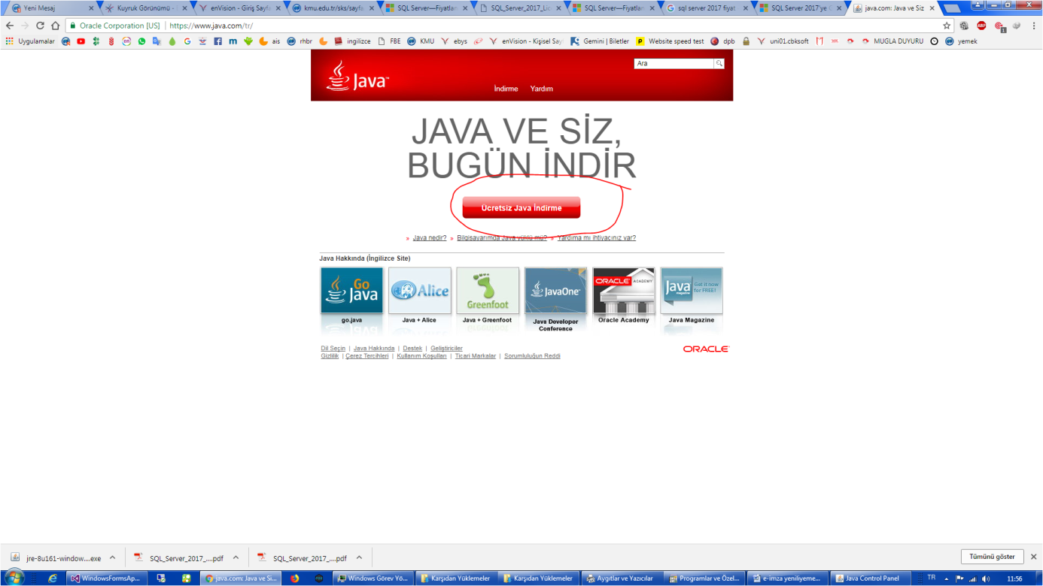
3-) Daha sonra, Başlat'a "Configure Java" yazıp çalıştırınız.
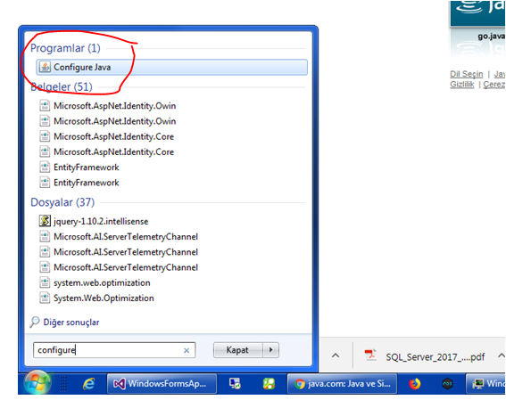
4-) Açılan pencerede "security" sekmesinin altında "Edit Site List" butonuna tıklayınız.
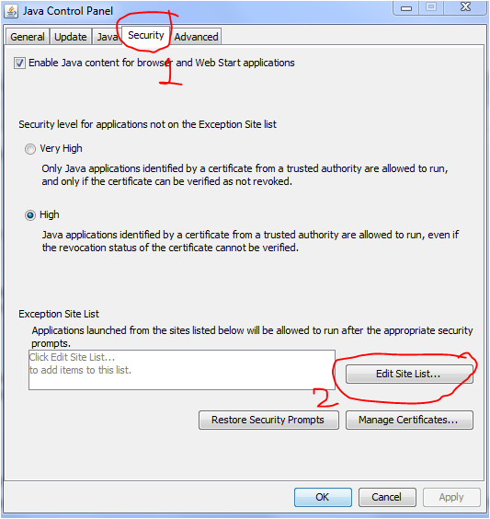
5-) açılan pencerede "Add" butonuna tıklayınız.
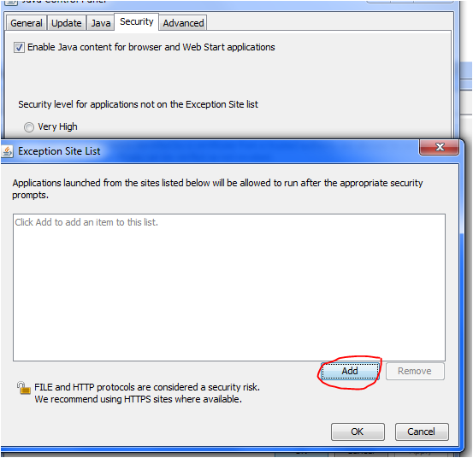
6-) ilk satıra https://basvuru.kamusm.gov.tr adresini yazıp "add" butonuna tıklayınız. Daha sonra tüm pencereleri "ok" butonuna tıklayarak kapatınız.
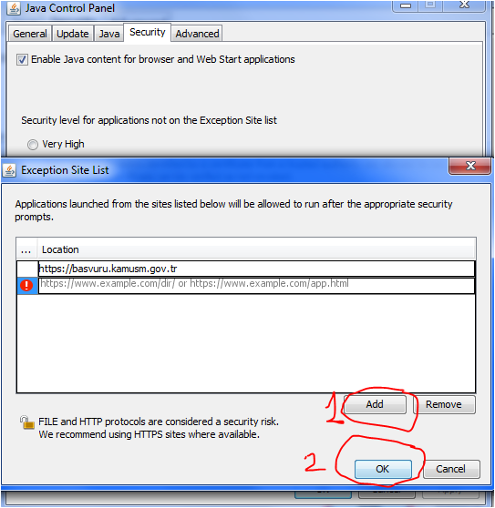
Herhangi bir problem yaşarsanız OTRS bileti oluşturup 3436 dahili numarasını arayınız.

